В рамках общегородского субботника глава управы района Теплый Стан Николай Сергеевич Комиссаров лично проверил состояние помещений ГБУ «МДЦ «Атлант»
26.04.2025
В рамках общегородского субботника глава управы района Теплый Стан Николай Сергеевич Комиссаров лично проверил состояние помещений ГБУ «МДЦ «Атлант» и вместе с активными жителями привел в порядок прилегающую территорию.
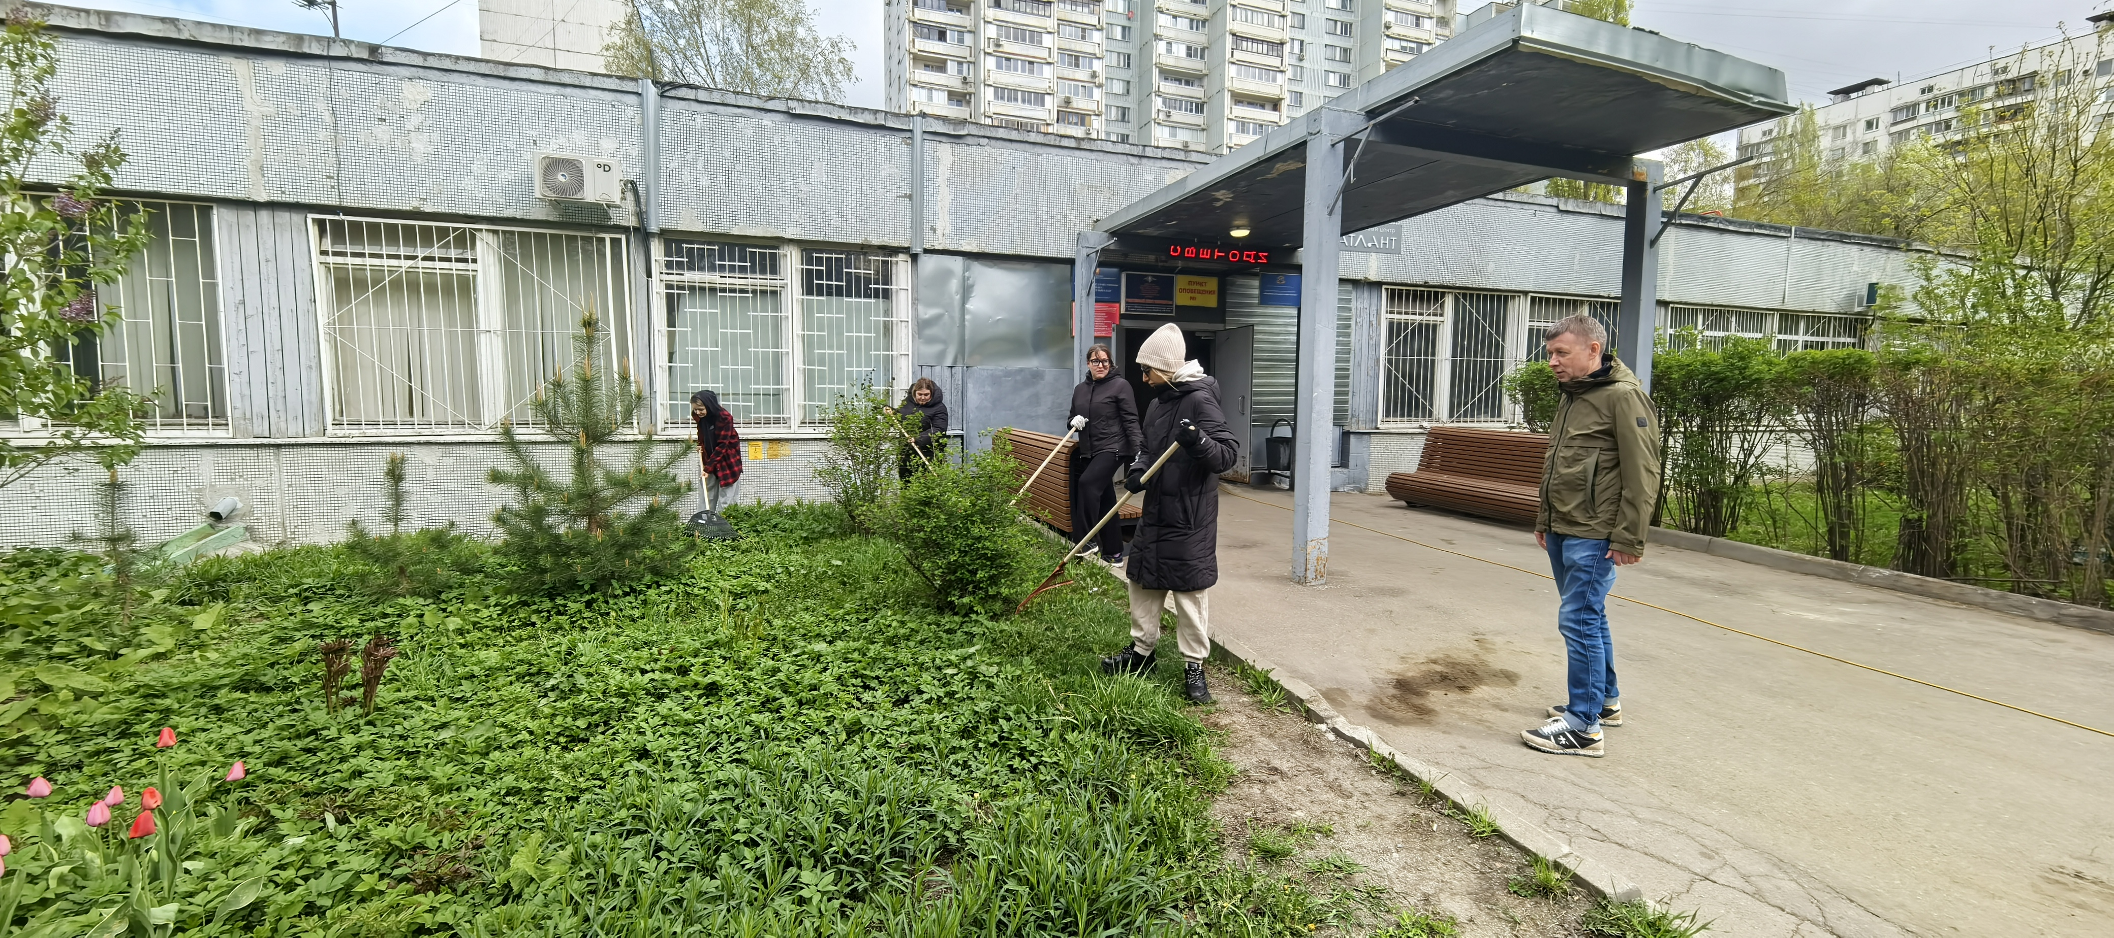
Что сделали?
Инспекция помещений: Глава управы Николай Сергеевич Комиссаров оценил условия в МДЦ «Атлант», уделив внимание безопасности, чистоте и готовности центра к приему посетителей.
Уборка территории: Участники субботника собрали мусор, подмели дорожки.
Почему это важно?
Такие инициативы не только улучшают облик района, но и создают комфортную среду для отдыха детей и молодежи. Личный пример главы управы вдохновил участников на активную работу, показав, что забота о родном районе — дело каждого!
«Субботник — это не просто уборка. Это возможность объединиться, чтобы сделать наш Теплый Стан ещё уютнее. Благодарю всех, кто не остался в стороне!» — отметил Николай Сергеевич.

Адрес страницы: http://teplystan.mos.ru/social-services/detail/12937754.html
Управа района Теплый Стан города Москвы

